ПСКОВСКАЯ ГОРОДСКАЯ ДУМА

РЕШЕНИЕ

№ 2405 от «14» июня 2017 г.

Принято на 85-й сессии

Псковской городской Думы

5-го созыва

Об установке мемориальной доски И.Е.Калинину

В целях увековечения Почетного гражданина города Пскова, Заслуженного работника культуры РФ, члена Союза писателей России  Калинина Ивана Егоровича, в соответствии с Положением о порядке присвоения имен муниципальным учреждениям, улицам, скверам, площадям, установки памятников, памятных знаков и мемориальных досок в городе Пскове, утвержденным Постановлением Псковской городской Думы от 01.12.2000 № 361, на основании ходатайства общественной комиссии по упорядочению названий улиц, присвоению имен муниципальным учреждениям и разработке обоснований при установке памятников, памятных знаков и мемориальных досок в городе Пскове, руководствуясь подпунктом 26 пункта 2 статьи 23 Устава муниципального образования «Город Псков»,

**Псковская городская Дума**

**РЕШИЛА**

1. Установить мемориальную доску Почетному гражданину города Пскова, Заслуженному работнику культуры РФ, члену Союза писателей России Калинину Ивану Егоровичу на доме, в котором он жил по адресу: г. Псков, ул. Киселева, д.18

2.Утвердить проект и текст мемориальной доски согласно Приложению к настоящему Решению.

3.Настоящее Решение вступает в силу с момента его подписания Главой города Пскова.

4.Опубликовать настоящее Решение в газете «Псковские Новости» и разместить на официальном сайте муниципального образования «Город Псков» в сети Интернет.

Глава города Пскова И.Н. Цецерский

Приложение

к Решению Псковской городской Думы

от 14.06.2017 № 2405

Текст мемориальной доски:

**В этом доме в 1974-2016 гг. жил**

**Почетный гражданин города Пскова,**

**Заслуженный работник культуры РФ,**

**член Союза писателей России**

**Иван Егорович КАЛИНИН**

Проект мемориальной доски:

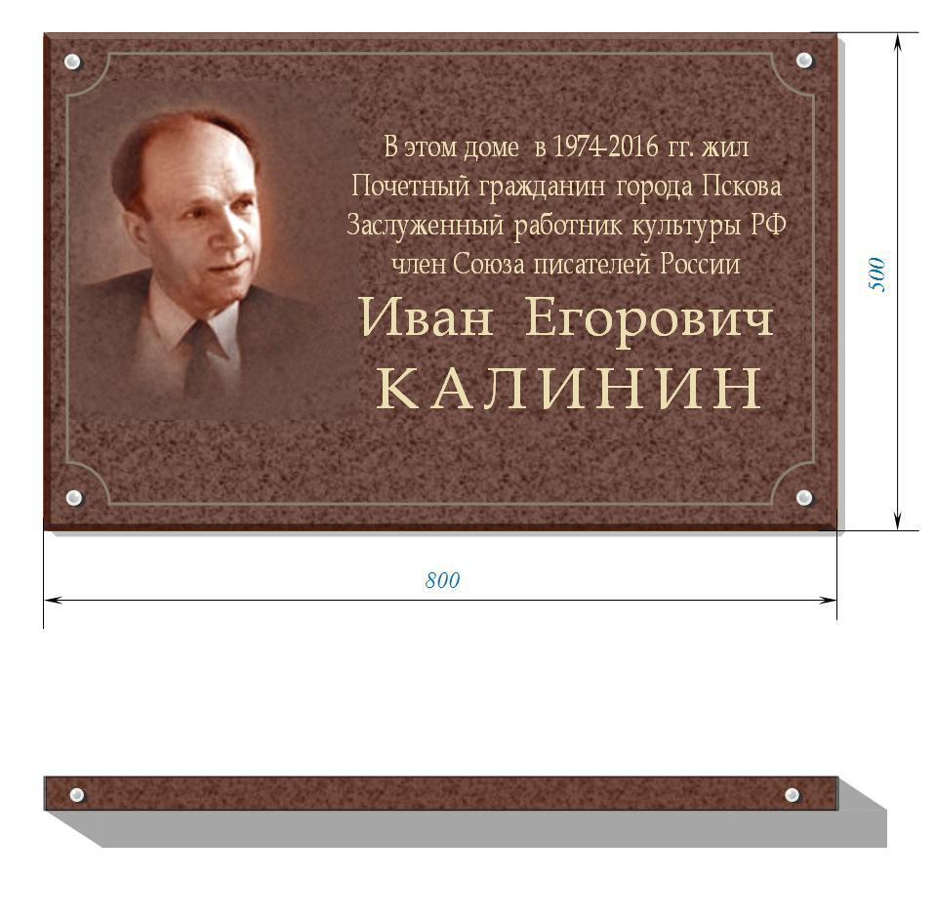

Размер доски: 80см.х50см.х3см.

Размер полки для цветов: 80см.х5см.х8см.

Материал – гранит

Глава города Пскова И.Н. Цецерский